1 随筆,集まれエンジニア，新年号，特集，溶接・接合基礎講座，実験指南，じょうほう通，受賞者講座，Spot Light・・etc.
2 和文タイトル 「クリープ寿命を長期化する溶接条件探索のマクロ的アプローチ」
3 和文著者名 鳥形啓輔，阿部大輔，伊津野仁史，出村雅彦
4 英文タイトル 「Macro approach to search for welding conditions to extend creep life 」
5 英文著者名 TORIGATA Keisuke, ABE Daisuke, IZUNO Hitoshi, DEMURA Masahiko
6 キーワード 耐熱鋼, クリープ寿命, プロセス最適化, MInt, 溶接条件，逆解析
7
9
10
11 著者顔写真 等々のスペース 1～14行程度
12
13
14

1.はじめに
溶接継手は，溶接による熱履歴の影響を受けて母材と異なる組織，性能を示し，継手のクリープ性能は母材と比べて劣る可能性がある．特に，様々な添加元素を加えることでクリープ性能を高めることが可能な溶接材料と異なり，母材の溶接熱影響部（Heat Affected Zone, 以降HAZと記す）において性能の変化が顕著となる．例えば，火力発電用ボイラで使用されるCr-Mo系耐熱鋼においては，溶接継手のクリープ寿命は母材の半分～1/10程度まで低下する場合あることが報告されている^{1, 2)}．そのため，クリープ性能が求められる円筒殻の設計では，許容引張応力に継手低減係数（< 1.0）を掛けて設計を行うことを定めた規格もある³⁾．このように継手における強度低下を考慮して設計すると，板厚が増大するために使用する鋼材量が増加し，鋼材コストや溶接に関わるコストの増加を招く．また，プラントの熱効率の低下にも繋がる．従って，溶接継手のクリープ性能を把握し，母材に対するクリープ性能の劣化を最小限に抑えることは工業的に極めて重要である．
溶接継手のクリープ性能を評価するために，HAZの形状やミクロ組織をモデル化した数値解析手法が提案されている．例えば，HAZ幅が狭くなるほど溶接継手のクリープ破断寿命が母材のそれと同等まで向上することを示した研究がある⁴⁾．同様に，荷重軸方向に対するHAZ角度がクリープ寿命に及ぼす影響について明らかにされている⁵⁾．これらの報告はいずれも実際の溶接継手におけるHAZ形状を単純化して計算モデルに反映し，クリープ寿命に及ぼすHAZ形状の特徴を捉えた「因子」の影響を求める試みと言える．一方，実際の溶接継手は，対象部材や継手形式などに合せて種々の溶接条件で溶接され，複雑なHAZ形状を持つ．このような複雑なHAZ形状を反映した計算モデルを用いて，クリープ寿命に及ぼす影響を明らかにした研究例としては，限られたケースを対象に損傷力学に基づいて検討した例が報告されている⁶⁾．しかしながら，溶接を模擬した数値解析によって複雑なHAZ形状を予測し，これに対してクリープ解析を行う形で，溶接条件からクリープ寿命までを一貫予測する試みはまだ殆ど行われていない．このような一貫予測の枠組みを構築できれば，様々な溶接条件に対してクリープ寿命を評価することが可能となる．さらに，この枠組みを発展させることで，母材に対するクリープ寿命の低下を最小化する，すなわち，溶接継手のクリープ寿命を長期化するような溶接条件を見出すことも可能になる．
このような背景から，2.25Cr-1Mo系耐熱鋼を対象に，溶接を模擬した熱伝導解析とクリープ損傷解析を連結させた一貫予測システムの構築，本システムを用いて広範な溶接条件空間からクリープ寿命の長期化が期待される溶接条件の探索手法の開発に取り組んだ^{7,8)}．本報では，その内容について紹介する．

2. 熱伝導解析からクリープ損傷解析の一貫予測システム
2.1 MIntシステムとワークフロー
一貫予測システムは，内閣府SIPプロジェクト^{9.10)}で開発されたマテリアルインテグレーションシステム（MIntシステム，以下MIntと記す）¹¹⁾上に構築した⁷⁾．MIntは個別の予測モジュールを繋いでワークフローを構築することで，様々な性能を予測することができるシステムである．ここでは図1に示すように，①熱伝導解析によるHAZ形状の予測，②予測されたHAZ形状を反映したモデルの再構築，③再構築したモデルを用いたクリープ損傷解析の3つのステップで計算を行うワークフローを構築した．図2にMIntにおいて作成したワークフロー図を示す．溶接熱伝導解析は，メッシュ生成・解析・結果の可視化の3モジュールを含んでおり，ワークフロー全体では5つのモジュールから構成される．
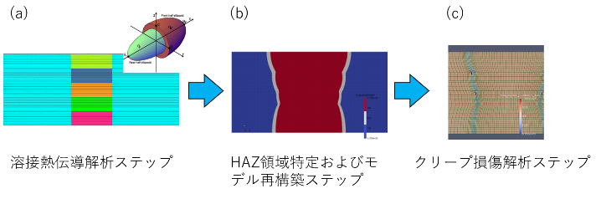
図1 ワークフローにおける計算ステップ(著者翻訳)⁷⁾
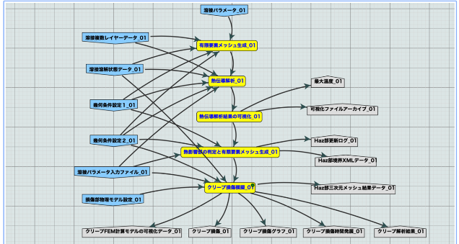
図2 MIntで作成したワークフロー(著者翻訳)⁷⁾

2.2 熱伝導解析ステップ
熱伝導解析は構造解析ソルバであるCodeAster¹²⁾により行った．ここでの入力情報は，モデルの幾何形状，溶接パラメータ，材料特性となる．図3にモデル形状を示す．板厚8.0mm，開先幅4.0mm，開先角度0°のI開先モデルを，1層1パスで3層溶接を行うTIG溶接を模擬した2次元モデルである．

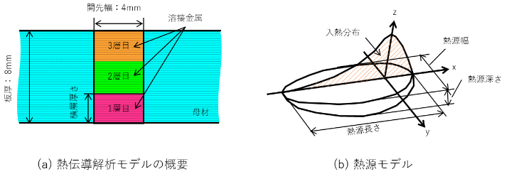
図3 熱伝導解析モデルおよび
熱源形状モデル(著者翻訳)⁷⁾

溶接パラメータは，積層厚さ，溶接入熱，熱源幅とした．これらのパラメータは実際の溶接では，ワイヤ送給速度，電流・電圧と溶接速度，トーチ振り幅によって制御できる．本モデルは3層のTIG溶接が対象であるため，各層とも3パラメータを設定できる．ただ，板厚は8.0mmのため，3層目の積層厚さは1,2層目の積層厚さから定まる．従って，本モデルにおいて独立して変更可能な溶接パラメータは8つとなる．その他の溶接パラメータである熱源長さや熱源深さはTIG溶接における平均的な値を固定値で与えた．また，計算では初期温度は293Kとし，境界条件として空気との熱伝達とステファンボルツマン則に従った熱放射の影響を考慮した．材料特性については，一般的な鉄鋼材料のものを用い，密度，比熱，熱伝導率については温度依存性も考慮した．以上を入力情報として，溶接を模擬した熱伝導解析を行い，各節点の温度履歴を計算した．

2.3 HAZ領域特定およびモデル再構築ステップ
続いて，熱伝導解析によって得られた各節点の温度履歴から最高到達温度を求め，それに基づいてHAZ領域を特定し，クリープ解析のためのモデル再構築を行った．ここで，本鋼種の溶接継手のクリープ破断試験では，HAZ細粒域から二相域で破断するとの報告があることから¹³⁾，ここでは最高到達温度がA₁変態点とA₃変態点の間となる1048～1148Kとなる領域をHAZとした．なお，本研究では，HAZを挟んで最高到達温度が高い領域を溶接金属領域，低い領域を母材領域と定義した．モデル再構築では，特定したHAZ形状を維持するように二次元完全四辺形要素により分割した．また，計算コストを下げるため，モデルの対称性を考慮した1/4モデルとした．図4に作成したモデルの概形を示す．対称面に与える拘束条件および端面に与える境界条件，要素への材料特性の割り当ては図中に示すとおりである．
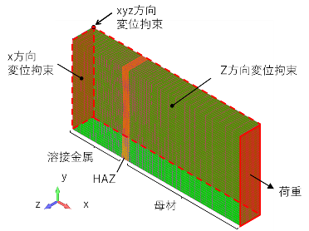
図4 クリープ損傷解析に用いた計算モデル(著者翻訳)⁷⁾

2.4 クリープ損傷解析ステップ
溶接継手のクリープ損傷解析は，既報¹⁴⁾の方法に従ってFrontISTR¹⁵⁾を用いた有限要素法による計算にて実施した．各領域にはクリープ損傷解析に必要な材料特性を付与した．すなわち，母材領域と溶接金属領域には，母材に対して別途試験を行い取得した材料特性を与え，HAZ領域には，再現HAZ材に対して別途試験を行い取得した材料特性を与えた．クリープ損傷則には以下に示す時間消費則を用いた．
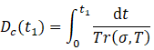
ここで，Dc(t₁)は時間t₁におけるクリープ損傷度を表し，0-1の値を取る．各要素のクリープ損傷度Dcの時間発展を計算し，クリープ損傷度が1となる要素が現れた時間をクリープ寿命とした．Tr (σ,T )は，クリープ寿命であり，スカラ応力σ，温度Tの関数として次式の形で与えられる．ここではスカラ応力として，応力多軸性をよく表現できるHuddleston応力¹⁶⁾を用いた．
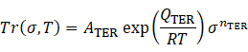
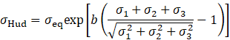
ここで，σ₁,σ₂,σ₃は対角化した応力テンソル，σ_{eq}は相当応力である．また，Huddleston応力の係数bは0.34を用いた．クリープ構成式には，Norton-Arrhenius型を用いた．表1は，使用した材料特性の一覧であり，いずれも既報¹⁴⁾と同じ値であり，当該既報において，溶接継手のクリープ寿命の実験値をよく再現することを確認している．クリープ解析は，温度873K，応力80MPaのクリープ試験を模擬した条件を与えて計算を行った．
表1 クリープ解析に用いた特性パラメータ
（温度：873K，応力：80MPa）
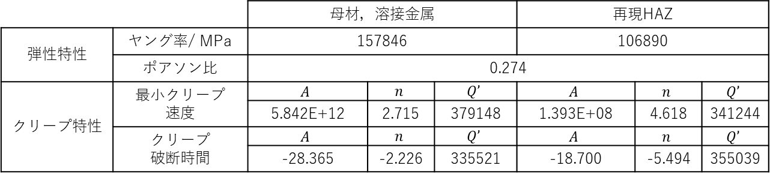

2.5 一貫予測システムを用いた計算例
MInt上に構築したワークフローによる，溶接条件からクリープ寿命までの一貫予測計算の代表例として，表2に計算を行った溶接条件と予測されたクリープ寿命を示す．表2には，参考としてモデル全体に母材およびHAZの材料特性を与えた場合に予測されたクリープ寿命も併せて示した．図5に，それぞれのHAZ形状を破断位置と併せて示す．ここで，破断位置とは，最初にクリープ損傷度が1となった要素である．継手の破断寿命は，母材およびHAZのみからなるモデルのクリープ寿命の中間であった．本鋼種の溶接継手を用いた単軸クリープ試験では，継手寿命が母材と再現HAZ材の寿命の間の値をとるという報告と一致している¹⁷⁾．また，図5より，HAZ形状は溶接条件を反映して複雑な様々な形状となることがわかる．代表例として示したL49-13のHAZ形状は屈曲が見られるが，L49-27のHAZ形状は屈曲が少ないといった特徴がある．このように，構築したワークフローを用いることで，溶接条件の違いに起因するHAZ形状の違いを反映したクリープ寿命の一貫計算が可能となり，HAZ形状の違いがクリープ寿命に及ぼす影響について詳しい解析が可能となった．

表2 溶接条件と予測されたクリープ寿命
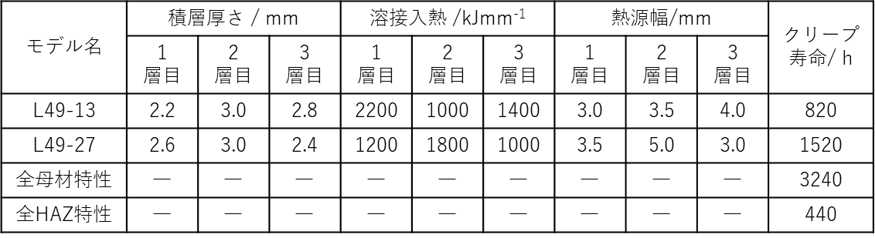

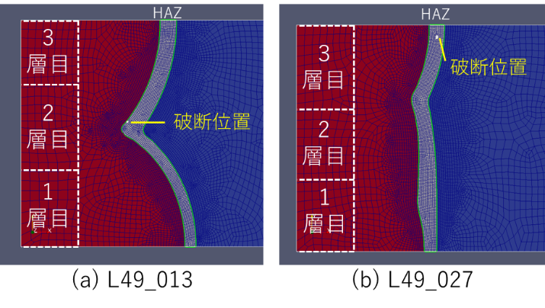
図5 HAZ形状と破断位置(著者翻訳)⁷⁾

3. タンデム型ベイズモデルによる溶接条件探索
3.1 タンデム型ベイズモデルのアルゴリズム
上述のように構築したワークフローを用い，ベイズ推定の考え方を用いた逆問題解決の枠組みで，広範な溶接条件空間からのクリープ寿命の長期化が期待される溶接条件の探索手法の開発を試みた．
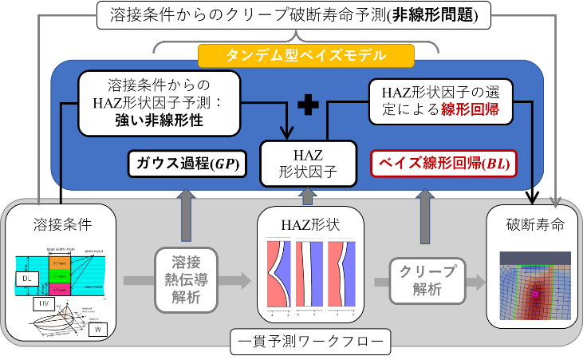
図6 タンデム型ベイズモデル
ワークフローによる計算は実験と比べるとはるかに短い時間でクリープ寿命を予測できるものの，全ての探索条件について計算することは非現実である．このため，逆問題解決には膨大な探索空間の中から候補を選び出すアルゴリズムが必要となる．本研究では逐次最適化法を用いた．具体的には，まず，ワークフローによる計算データを学習データとし，これに基づいて代理モデルを構築する．次に，代理モデルに基づいて探索空間の全条件について高速に計算し候補を抽出する．最後に，当該候補についてワークフロー計算を実施して学習データに追加し，代理モデルを更新する．これを繰り返しながら，クリープ寿命を長くする条件を探していくというものである．
本研究で特徴的なのは，代理モデルを構築する際に，溶接条件と破断寿命を直接つなぐのではなく，間にHAZ形状の幾何学的な特徴量（以下，「HAZ形状因子」と記す）を経由した２つの代理モデルを結合するタンデム型のモデル構築を行なったところである．２つの代理モデルとは，溶接条件からHAZ形状因子を予測するモデルと HAZ形状因子から破断寿命を予測するモデルである．このように２つの代理モデルに分解することで，説明性の高いモデル構築ができる余地が拡大すると考えた．実際に，後で詳しく述べるように，HAZ形状因子を適切に設計することで，後段のHAZ形状因子からクリープ寿命を予測する代理モデルを線形モデルという極めてわかりやすい関数で回帰することに成功している．
さらに工夫している点として，代理モデルの構築にベイズ推定の考え方を用いていることを挙げることができる．ベイズ推定は，予測を一点ではなく，確率分布として表現できる統計数学的手法であり，予測の不確定性を定量的に評価できる．代理モデル上でクリープ寿命が最大となる溶接条件を候補として取り上げるだけでは，学習データが不足していて代理モデルによる予測の不確定性が高い場所に隠れている潜在的な良い候補を見逃すことになる．ベイズ推定の枠組みで代理モデルを構築することで，不確定性を考慮に入れて候補を選定することができる．ここでは，後で詳しく述べるように，それまでに得られている最長クリープ寿命を超える確率を計算し，この値に基づいて候補を選定している．
以上に述べたようにHAZ形状因子を結節点として二つの代理モデルをベイズ的に結合した代理モデルを構築していくわけであるが，これをここではタンデム型ベイズモデルと呼称する．以下では，タンデム型ベイズモデルの構築の詳細とデータを更新するアルゴリズムについて説明する⁸⁾．
溶接条件からHAZ形状因子を予測する前半の代理モデルは，溶接プロセスの非線形性が強いことから，ガウス過程回帰($GP$)を採用した．HAZ形状因子から破断寿命を予測する後半の代理モデルは，両者の関係を解釈しやすいベイズ線形回帰モデル($BL$)を採用し，ベイズ自由エネルギーに基づく回帰モデル選択手法^{18, 19)}によって破断寿命に対する説明性が高いHAZ形状因子を選択した．
タンデム型ベイズモデルを前提とした逐次最適化法のアルゴリズムを詳細に説明する．探索すべき溶接条件の空間を$x_{all}$とする．$GP$の学習データとなるものは溶接条件$x^{GP}$とHAZ形状因子$y_{shape}$の組$D_{train}^{GP}=\{x^{GP},y_{shape}^{GP}\}$であり，$BL$の学習データとなるものはHAZ形状因子$y_{shape}^{BL}$と破断寿命$y_{Tr}$の組$D_{train}^{BL}=\{y_{shape}^{BL},y_{Tr}\}$である．まず，実験計画法により初期学習データのための溶接条件を$x_{all}$から抽出し，一貫予測モデルを用いてHAZ形状因子および破断寿命を求める順方向計算により$D_{train}^{GP}$および$D_{train}^{BL}$を求め，この初期データで$GP$と$BL$の学習を行う．また，$D_{train}^{BL}$中の破断寿命最大値をしきい寿命$Tr_{target}$とする．学習された$BL$および$GP$によりタンデム型ベイズモデルを駆動し，$x_{all}$の全ての条件に対し，Figure of Merit($FoM$)として，破断寿命が$Tr_{target}$を越える確率を計算する．$FoM$の上位10位となる溶接条件$x_{top_{10}}$に対して，まず$GP$の最適化のために，一貫予測モデル中の熱伝導解析までを行い，HAZ形状因子を求め， $D_{train}^{GP}$に追加し，$GP$を更新して再度タンデム型ベイズモデルを駆動する．これを繰り返し，タンデム型ベイズモデルが新しい学習データを提案できなくなったら(上位10位が$D_{train}^{GP}$に全て含まれるようになったら)，現在の$BL$のもとでは$GP$が最適化されたと判断し，$BL$を更新するため，$x_{top_{10}}$の条件で一貫予測ワークフローを駆動し破断寿命を求め，これを$D_{train}^{BL}$に追加して$BL$および$Tr_{target}$を更新する．$BL$が更新されたタンデム型ベイズモデルに対してふたたび上記のように$GP$の最適化を繰り返し，その上で$BL$を更新する．$D_{train}^{BL}$に追加すべきデータが存在しなくなった時点で$BL$も最適化されたと考え，計算終了となる．その時点の$Tr_{target}$がタンデム型ベイズモデルで探索された最長破断寿命$Tr_{best}$，その寿命を与える溶接条件が最良溶接条件$x_{best}$である．また，計算終了時の$D_{train}^{GP}$，$D_{train}^{GP}$をそれぞれ$D_{final}^{GP}$，$D_{final}^{BL}$とする．なお，今後$D_{train}^{GP}$へのデータ追加を繰り返して$GP$を更新するループをstep， $D_{train}^{BL}$にデータを追加して$BL$を更新するループをroundとして説明を行う．

3.2 タンデム型ベイズモデルの予測分布
タンデム型ベイズモデルに用いた確率モデルと，それを用いた予測分布計算手法について述べる．詳細については参考文献⁸⁾を参照されたい．
タンデム型ベイズモデルのグラフィカルモデルを図7に示す．$FoM$の計算のためには，タンデム型ベイズモデルについての予測$y_{Tr}^{new}$の予測分布を$GP$および$BL$の予測分布から求める必要がある．
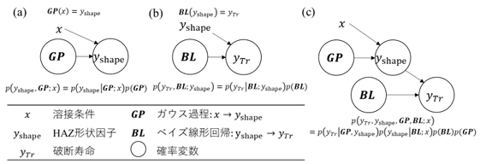
図7 タンデム型ベイズモデルの
グラフィカルモデル(著者翻訳)⁸⁾

図7の因果律をもとに学習データ$y_{Tr},y_{shape} ,x$のもとで，溶接条件$,x^{new}$が与えられたときの$y_{Tr}^{new}$の予測分布$p\left(y_{Tr}^{new} | y_{Tr},y_{shape} ;x,x^{new}\right)$は，
$$p\left(y_{Tr}^{new} | y_{Tr},y_{shape} ;x,x^{new}\right)=\frac{p\left(y_{Tr}^{new},y_{Tr},y_{shape};x,x^{new}\right)}{p\left(y_{Tr},y_{shape};x,x^{new}\right)}∝p\left(y_{Tr}^{new},y_{Tr},y_{shape};x,x^{new}\right)=∫dy_{shape}^{new} dBL dGP$$
$$×p(y_{Tr}^{new},y_{shape}^{new},y_{Tr},y_{shape},GP,BL;x,x^{new})$$
と書ける．積分変数ごとにまとめると
$$p\left(y_{Tr}^{new} | y_{shape},y_{Tr};x,x_{new}\right)∝\int{dy_{shape}^{new} dGP dBL p\left(y_{Tr}^{new},y_{shape}^{new},y_{Tr},y_{shape},BL,GP;x,x_{new}\right)}=\int{{dy}_{shape}^{new}}\left[\int{dGP}p\left(y_{shape}^{new} | GP\right)p\left(y_{shape} | GP\right)p\left(GP\right)×\int{dBL}p\left(y_{Tr}^{new} | BL,y_{shape}^{new}\right)p\left(y_{Tr} | BL,y_{shape}\right)p\left(BL\right) \right]$$
と書き直せるので，$GP$と$BL$の予測分布について周辺化を行い，さらに形状因子$y_{shape}^{new}$の周辺化を行って求められる．具体的には，$GP$の予測分布にもとづいてHAZ形状因子のサンプリングを行い，各サンプルについて$BL$の予測分布を計算し，そのサンプル平均を取ることで求めた．この予測分布をもとに，破断寿命がしきい破断寿命を超える確率を$FoM$として，累積分布関数により計算した．
$x_{all}$は2.2節において説明した8つの溶接パラメータに対して考え，層厚は2.0mm～3.2mm，溶接入熱は1000J/mm～2200J/mm，熱源幅は2.0mm～5.0mmの範囲で等間隔に7水準を設定した$7^{8}=5764801$組の格子点を探索することとした．探索条件から全ての水準が均一に選ばれるよう， 実験計画法のL49直交表を用い，初期学習データのための溶接条件 49溶接条件を抽出した．表2に示した溶接条件はこの49条件の一部である．

4 タンデム型ベイズモデルで探索された溶接条件
4. 1 初期学習データとHAZ形状因子の提案
初期学習データを取得するために，上述の49条件の溶接条件について一貫予測システムを駆動し，溶接計算からのHAZ形状およびクリープ解析からの破断寿命を得た．クリープ解析は計算時間短縮の目的から873K 100MPaを模擬した．
クリープ計算結果を検討した結果，49条件中27条件については破断した要素の位置が試験片上下自由端部での，HAZと溶接金属・母材との異材接合部となっていた．このような破壊をここでは自由端部破断と呼ぶ．よく知られているように，異材接合部が自由表面に接する場所ではその場所の界面角度に依存して特異応力場が発生し，応力が無限大に発散する²⁰⁾．時間消費則の枠組みではそのような場所での破断寿命を適切に評価することができない．自由端部破断の破断寿命は短寿命となるものが多く，破断寿命の長い条件を探索するという本研究の目的には寄与しないと判断し，$D_{train}^{BL}$の初期学習データから除外することとした．この結果，$D_{train}^{BL}$の初期学習データ数は22となった．なお追加学習データに対しては，それが自由端部破断かどうかを自動で判定することができないため，このような除外は行なっていない．
図5に示したHAZ形状を破断寿命の観点で評価すると，長寿命となるHAZ形状は幅が狭いか，幅が広い部分の範囲が小さく，全体的に引張方向に対して垂直に起立しており，界面の屈曲は存在するが程度は小さいものが多い．短寿命となるHAZ形状は全体的にHAZの幅が広く， HAZ全体が傾いているものが多い．これらの観察から破断寿命を支配すると期待されるHAZ形状因子として，次の7種類を考案した（図8を参照のこと）．

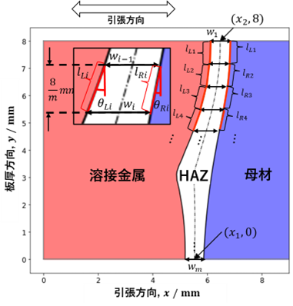
図 8 HAZ形状とHAZ形状因子(著者翻訳)⁸⁾

- HAZ界面最大角：HAZ界面角度$θ_{i}$が剪断方向と一致する場合に0，荷重軸に完全に垂直な場合(界面で剪断が起こらない場合)に1となる値$|\sin{(2(45°-θ_{i}))}|$のHAZ界面に沿った最大値
- HAZ全体の傾き：上下自由端部でのHAZ界面の中心位置の，上下自由端部での差の絶対値$|x_{2}-x_{1}|$
- HAZ幅標準偏差：$x$軸方向に沿って等間隔に求めたHAZ幅$w=\{w_{i}\}$の標準偏差
- 自由端部HAZ幅最大値：HAZの上下自由端部での $x$軸方向の長さ$\{w_{1},w_{m}\}$の，大きい方
- HAZ長さ：溶接金属側と母材側両方の界面長$\{l_{R}=\sum_{i}{l_{Ri}}, l_{L}=\sum_{i}{l_{Li}}\}$の二乗平均平方根
- HAZ最大幅： $w$の最大値
- HAZ平均幅： $w$の平均値
HAZ長さの最小値は試験片高さと等しい8.0mmとなる．また，自由端部HAZ最大幅とHAZ平均幅はHAZ最大幅の値を超えない．

4.2 タンデム型ベイズモデル探索結果
表3に，各roundで得られた$BL$の，正規化したHAZ形状因子に対する係数（「―」はその形状因子が選択されなかったことを意味する），各roundにおけるstep数，$D_{train}^{GP}$と$D_{train}^{BL}$双方の追加学習データ数，事後確率，そのroundまでに得られた最長寿命である$Tr_{target}$を示す．

表3 タンデム型ベイズモデル駆動結果
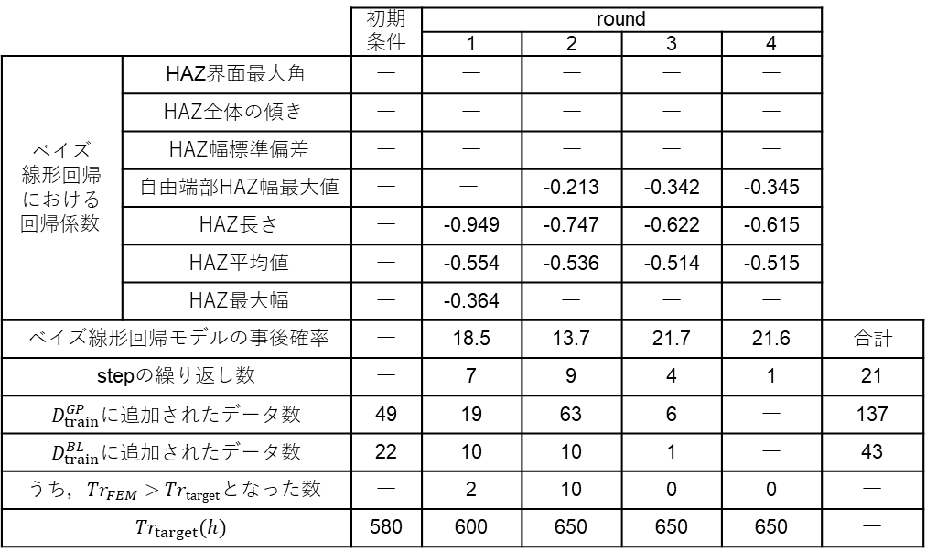

表3より，最長寿命条件は，round 2で発見されていることがわかり，そこまでに追加した順方向計算は，溶接条件からHAZ形状までが82条件，破断寿命までの計算が20条件である．計算が終了するまでに探索で追加されたデータ数は$D_{final}^{GP}$が計137個，$D_{final}^{BL}$が43個であり，これは探索空間の大きさの0.02%程度である．このわずかな数の順方向計算データを追加する間に$Tr_{target}$は580hから650hへと70h増加しており，初期学習データ最高値より12%長寿命となる溶接形状を探索できている．
図9に，各roundで追加された$D_{train}^{BL}$の破断寿命分布を示す．各round最終stepでの$FoM$をカラーバーで，各roundの$Tr_{target}$を黒矢印で示す．また，その最大値を大きな×で示している． $Tr_{target}$の更新に伴って，$D_{train}^{BL}$への追加データの破断寿命は長時間側にシフトしており，$FoM$の高い溶接条件が実際のクリープ解析で長寿命となる条件を言い当てている．このことから，タンデム型ベイズモデルが効率のよい探索を行っていることがわかる．

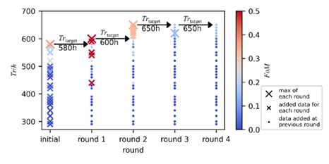
図 9 破断寿命探索結果(著者翻訳)⁸⁾

4.3 破断寿命を説明するHAZ形状因子と$BL$の破断寿命予測性
図10に，最終roundにて最適化された$BL$のベイズ自由エネルギーによる，線形モデル上位20位(ベイズ自由エネルギーが小さい順)の係数ヒートマップを示す．また，各モデルの事後確率を下部に示す．タンデム型ベイズモデル駆動に用いた線形回帰モデルは左端にあり，事後確率は21.6%と最大となっている．上位20位のモデルすべてが，説明変数としてHAZ長さおよび自由端部HAZ幅最大値を採択している．HAZ最大幅も，HAZ平均厚さとの間で競合関係にあるものの，多くの上位モデルで採択されている．この3つの説明変数が破断寿命への説明性が高いHAZ形状因子といえる．また，いずれも係数は負となっており，HAZの幅が狭く，界面の屈曲が小さい形状が長寿命となるという定性的な観察と整合する．

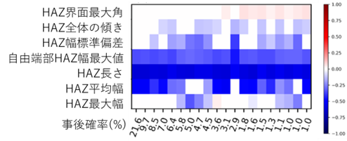
図 10 最終roundでの，
ベイズ線形回帰のモデル選択結果(著者翻訳)⁸⁾

$D_{final}^{BL}$に含まれる形状因子のうち，HAZ最大幅，HAZ長さの関係を図11に示す．初期学習データは点で，round1からround3までの追加学習データは凡例に示したシンボルで区別して示している．また，各データの破断寿命をプロッ
トの色で示している．なお，追加学習データはHAZ最大幅が0.4～0.8ｍｍ，HAZ長さが8.0～8.3㎜の範囲に集中しており，この範囲を内挿図に示す．追加学習データはいずれも長寿命となるHAZ形状のものであり，内挿図に示した範囲でほぼ直線(灰色破線)に乗っているように見える．

前述したように，$BL$の係数の傾向から，HAZ長さとHAZ最大幅のどちらも小さいほうが長寿命となる．従って，かりにHAZ形状因子を自由に設計できるのであれば，長寿命化を図るには両因子がともに小さい側，すなわち内挿図中に示した白抜き矢印方向に探索が進むべきである．しかし，実際には，両因子を同時に小さくすることは難しく，提案された候補点は灰色破線付近に集中している．この灰色破線は，溶接で実現できる形状のpareto frontに見える．すなわち，溶接の入熱量を小さくするとHAZの幅は小さくできるものの，HAZ界面に屈曲が生じてしまうため HAZ長さが増加するため，$x_{all}$内で実現可能なHAZ形状はこの領域より左下には存在しないと考えられる．

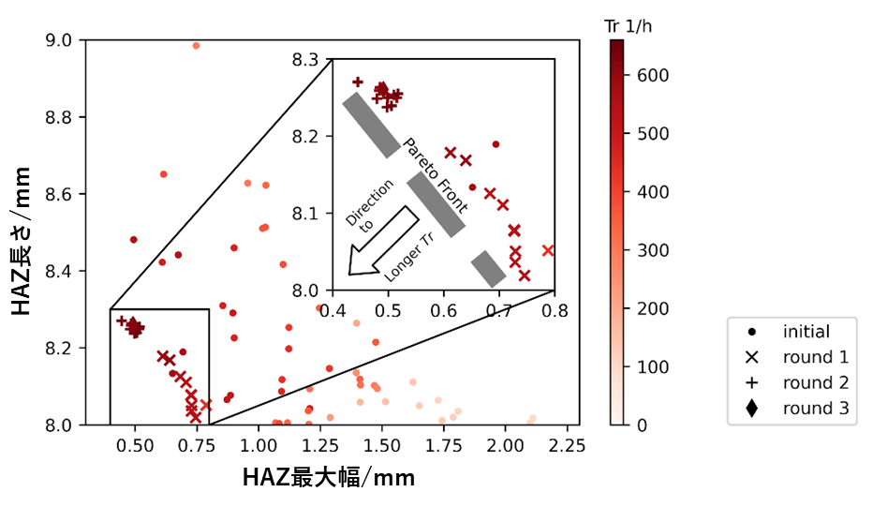
図 11 長寿命モデルにおける
HAZ最大幅とHAZ長さの関係(著者翻訳)⁸⁾

4.4 追加学習データの溶接条件と破断寿命予測性
最後に，溶接条件とHAZ形状，破断寿命の関係について考察する．図12に$Tr_{FEM}$が550h，600h，650h(最長)となった条件のHAZ形状，また，表4に対応する溶接条件，HAZ形状因子と条件が追加されたroundでの$FoM$を示す．

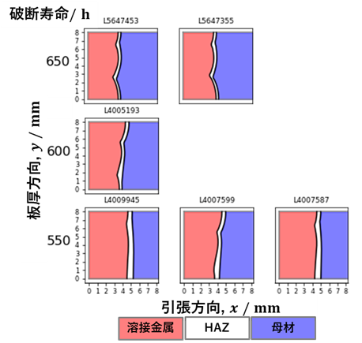
図 12 追加学習データの破断寿命ごとの
HAZ形状(著者翻訳)⁸⁾

表 4 追加学習データの溶接条件と
予測されたクリープ寿命
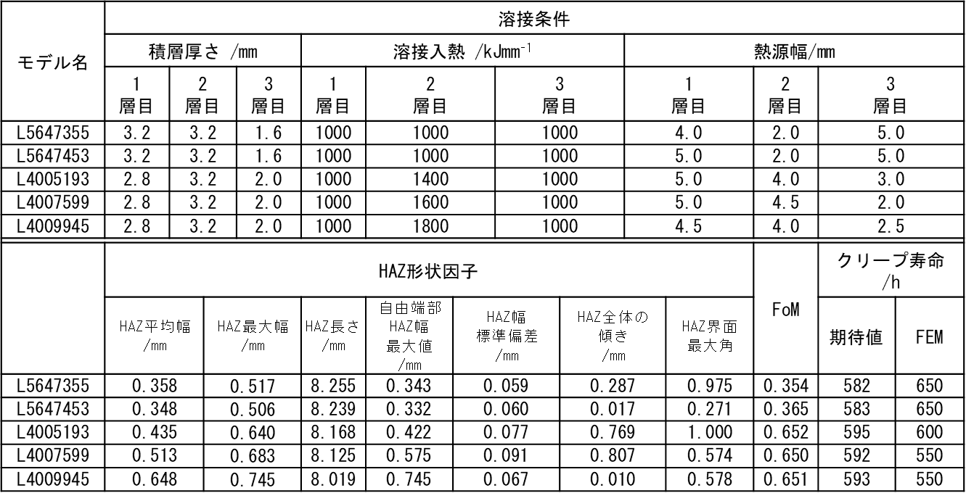

今回の探索で追加された溶接条件について特筆すべきこととして，上下自由表面に接する溶接入熱1層目/3層目の入熱量がすべて探索範囲下限値の1000kJ/mmであったことが挙げられる．また，1層目と2層目の積層深さはほぼ上限値である2.8～3.2mmであり，1層目および3層目での単位体積当たりの入熱量が可能な限り小さくなるような溶接条件が探索されている．図12に示したように，この入熱の小ささは試験片全体を垂直に切るような，大きな傾きのみられないHAZを作ることに対応しており，実際，このようなHAZ形状でのHAZ長さは試験片高さの8mmに肉薄している．これに対して，中間の2層目入熱量は短時間となった側で1400～1800kJ/mm，610時間を超えるような長時間側では1000kJ/mmと明瞭に低下している．この違いは表4に示したHAZ形状因子のうち，HAZ長さに影響しており，2層目の入熱が小さくなるにつれHAZ長さは大きくなっている．HAZ長さの増加は図12における，長時間側でのHAZ形状に見られる，溶接金属側への2ヶ所の屈曲に対応したものである．すなわち，結果的に短時間となった追加データでは二層目入熱を少し高くすることで屈曲をなるべく避けるような形状が探索されたのに対し，長寿命となった条件では多少の屈曲を許してもHAZの幅をさらに小さくするように溶接条件が選ばれている．これは4.3節で行ったHAZ形状因子についての解析で得られた， HAZ長さとHAZ最大幅の両者を同時に小さくすることが困難であったという解析を裏付ける．
今回提案のタンデム型ベイズモデルは，$Tr_{target}$を学習データ中の最大値に設定することで，モデルの更新のたびに順次，長寿命側を探索できるように設計されているが，この探索の結果，4.3節で説明したような説明性の高いHAZ形状因子を選びながら，探索空間内でその条件を満たすような溶接条件を効率的に拾い出すことができていることがわかる．

5. おわりに
2.25Cr-1Mo系耐熱鋼を対象に，溶接を模擬した熱伝導解析とクリープ損傷解析を計算機上で連結させた一貫予測システムの構築を行った．本システムをもとに，広範な溶接条件空間からクリープ寿命の長期化が期待される溶接条件の探索手法として，HAZ形状を媒介とし，代理モデルを確率的に結合したタンデム型ベイズモデルを開発した．開発した探索手法を用いて，広範な探索空間から最適溶接条件の探索を試みた．そして，開発手法の特徴である，破断寿命をHAZ形状因子によるベイズ線形モデルで説明することにより，クリープ寿命を長期化するHAZ形状の傾向，および最適なHAZ形状を与える溶接条件についての考察を行った．

6. 謝辞
本研究は，内閣府総合科学技術・イノベーション会議の戦略的イノベーション創造プログラム（SIP)「革新的構造材料」及び「統合型材料開発システムによるマテリアル革命」（管理法人：JST），文部科学省データ創出・活用型マテリアル研究開発プロジェクト事業JPMXP1122684766の助成，並びに、NIMS構造材料DX-MOPの枠組みのもと、NIMSの材料データプラットフォーム「DICE」が提供するMIntを利用して実施されました。

参考文献
- Francis JA, Mazur W, Bhadeshia HKDH (2006) Review Type IV Cracking in Ferritic Power Plant Steels. Mater Sci Technol 22:1387-1395.
- Li Y, Hongo H, Tabuchi M, Takahashi Y, Monma Y (2009) Evaluation of Creep Damage in Heat Affected Zone of Thick Welded Joint for Mod.9Cr–1Mo Steel. Int J Pressure Vess Pip 86:585–592.
- ASME (2008) Boiler & Pressure Vessel Code Sec.I-2008A.
- Hashimoto M, Koyama T, Sato T, Tamura K (1995) Creep Damage Analysis of Welded Joints Including HAZ Softening Region. J. Soc. Mat. Sci. Japan 44:11-15.
- Tanner DW, Sun W, Hyde TH (2012) Proceedings of the International Conference on Creep and Fracture of Engineering Materials and Structures. The Japan Institute of Metals, Kyoto, Japan, Paper:B40.
- Hongo H, Tabuchi M, Watanabe T (2012) Type IV Creep Damage Behavior in Gr.91 Steel Welded Joints. Metall Mater Trans A 43A:1163-1173.
- Abe D, Torigata K, Izuno H, Demura M (2024) Study of Analysis Method to Predict Creep Life of 2.25Cr-1Mo Steel from Welding Conditions. Welding in the World (accepted).
- Izuno H, Demura M, Yamazaki M, Minamoto, Sakurai J, Nagata K, Mototake Y, Abe D, Torigata K (2024) Search for high-creep-strength welding conditions considering HAZ shape factors for 2 1/4Cr-1Mo steel. Welding in the World (accepted).
- Demura M, Koseki (2020) SIP-Materials Integration Projects. Mater Trans 61: 2041-2046.
- Demura M (2023) Challenges in Materials Integration. Tetsu-to-Hagané 109:490-500.
- Minamoto S, Kadohira T, Ito K, Watanabe M (2020) Development of the Materials Integration System for Materials Design and Manufacturing. Mater Trans 61:2067-2071.
- Electricitè de France, Finite element code_aster, Analysis of Structures and Thermomechanics for Studies and Research, Open source on www.code-aster.org, 1989-2017.
- Watanabe T, Yamazaki M, Hongo H, Kinugawa J, Monma Y (1996) Multi-Layer Welded 2.25Cr-1Mo Steel: Creep-Rupture Properties and HAZ Microstructure of Large Joints. J Soc Mat Sci Japan 45:430-436.
- Izuno H, Demura M, Yamazaki M, Tabuchi M, Abe D. Torigata K (2020) Damage Model Determination for Predicting Creep Rupture Time of 2 1/4Cr1Mo Steel Weld Joints Mater Trans 62:1013-1022.
- FrontISTR Commons, https://www.frontistr.com/index.php.
- Huddleston RL (1985) An Improved Multiaxial Creep-Rupture Strength Criterion. J Press Vessel Technol 107:421-429.
- Ogata T, Yaguchi M (1998) High-Temperature Strength Property Evaluation of Heat Affected Zone in Boiler Weldment Parts of 2.25Cr-1Mo Steel. J Soc Mater Sci Japan 47:253-259.
- Izuno H, Demura M, Tabuchi M, Mototake Y, Okada M (2020). Data-based selection of creep constitutive models for high-Cr heat-resistant steel. STAM 21 219.
- Mototake Y, Izuno H, Nagata K, Demura M, Okada M (2020). A universal Bayesian inference framework for complicated creep constitutive equations. Scientific Reports 10:10437.
- Ohji K, Kubo S, Nakai Y, Ioka S (1992). Free-Edge Stress Singularity Dominated Region in Bonded Dissimilar Materials and Its Disappearance. J Soc Mater Sci Japan 41:1389.

